Муниципальное автономное дошкольное образовательное учреждение «Детский сад № 6 города Шимановска»

Выпуск № 1  2015 год. | 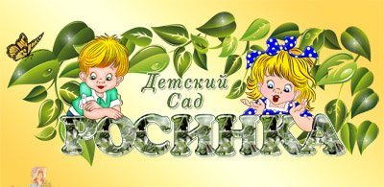

Дошкольные вести

Невозможно жить на свете,
Не отдав часок газете.
Ведь газета – знает каждый –
Информатор очень важный.
Если о детсаде узнать хотите,
В "Дошкольные вести" вы загляните!

Дорогие наши читатели!
Мы рады поздравить вас с первым выпуском нашей газеты. Надеемся, что наша газета поможет вам лучше понять работу ДОУ. А так же окажет консультативную помощь в вопросах воспитания и образования детей. Мы надеемся, что вы будете не только читателями, но и соавторами публикаций.
Желаем вам успехов!

Наши рубрики:
Новости детского сада
Советы специалиста
Наши праздники
Здоровый ребенок
Вам родители

А у нас в саду…

С 5января по 15 января 2015 года наши дети детского сада приняли участие во всероссийской акции «Засветись». В ходе проведения акции дети получили браслеты, смайлики, светоотражающие
полоски.

акция
завсетись

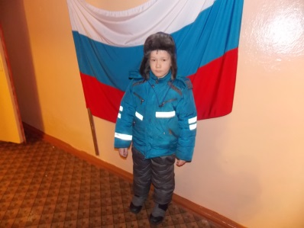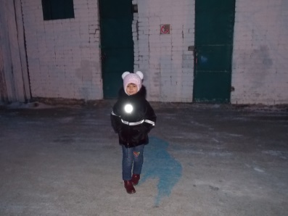
«Патриотический месячник»

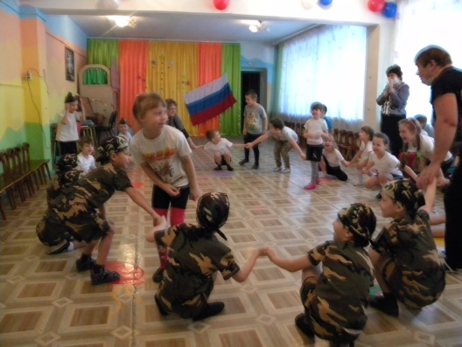
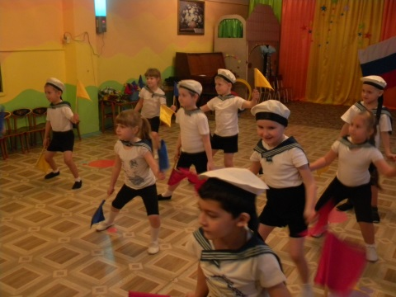
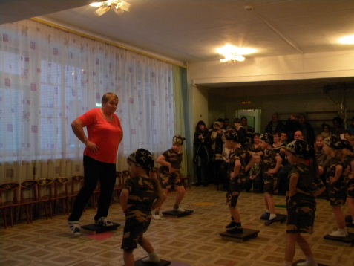
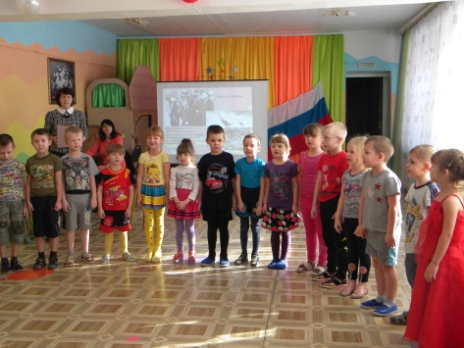
Мероприятия, посвящённые теме патриотического воспитания, всегда актуальны в учреждениях дошкольного образования. А как же иначе? Ведь патриотическое воспитание направленно на формирование и развитие личности, обладающей качествами гражданина – патриота Родины и способной успешно выполнять гражданские обязанности в мирное и военное время. Патриотизм в современных условиях – это, с одной стороны, преданность своему Отечеству, а с другой, - сохранение культурной самобытности каждого народа. Любовь маленького ребёнка – дошкольника к Родине начинается с отношения к самым близким людям – отцу, матери, дедушке, бабушке, с любви к родному дому, улице, на которой он живёт. Любой ребёнок быстрее поймёт и усвоит знания в обыкновенной беседе, викторине, игре, занятии. А также детям очень близки подвижные формы игр, эстафеты, праздники, посвящённые патриотическому воспитанию. Здесь ребёнок не только хорошо запомнит и усвоит знания, но и к тому же у него сформируются чувства любви и привязанности к своей культуре и своему народу, к своей земле, к ближайшему окружению.
С 23 января по 23 февраля 2015 года в дошкольном учреждении прошёл патриотический месячник.В течение всего месяца мы старались воспитать в детях доброжелательное отношение к людям, чувства любви к своей Родине, своему Отечеству.

Открытые занятия

Открытые просмотры занятий играют важную роль в системе повышения квалификации педагогов и в образовательном процессе в целом. Они позволяют педагогам увидеть, как работают коллеги, использовать их позитивный опыт, осознать свои недочеты. Результативность этой формы работы во многом зависит от ее правильной предварительной подготовки.
В I квартале 2015 года были проведены открытые занятия, в которых принимали участие педагоги и воспитанники нашего ДОУ. Это педагоги первой квалификационной категории Борисенко В.Т., Сучкова В.И. и педагог высшей квалификационной категории Чеканова С.Е.
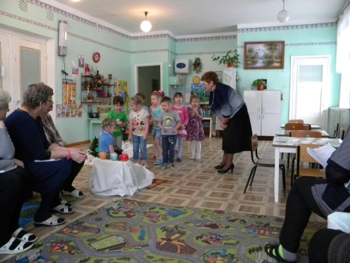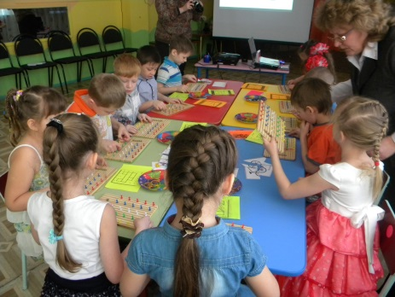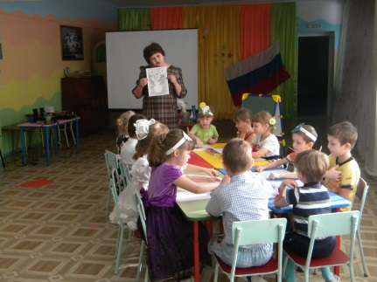
Уголок моей души

С декабря 2014 года по январь 2015 года в дошкольном учреждении прошел конкурс фотографий «Уголок моей души». В этом конкурсе приняли участие родители и педагоги нашего детского сада. По окончанию конкурса все участники были поощрены благодарственными письмами и подарками. Итогом конкурса стало оформление лестничного пролета.
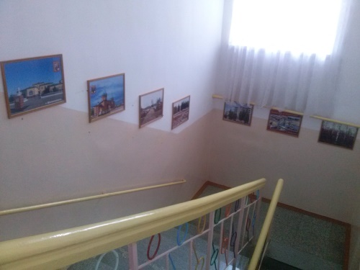

Советы логопеда

10 СОВЕТОВ РОДИТЕЛЯМ
- Речь ребенка развивается под влиянием речи взрослых и в значительной мере зависит от достаточной речевой практики, нормального социального и речевого окружения, от воспитания и обучения, которые начинаются с первых дней его жизни.
- Разговаривайте со своим ребенком во время всех видов деятельности, таких как приготовление еды, уборка, одевание-раздевание, игра, прогулка и т.д. Говорите о том, что вы делаете, видите, что делает ребенок, что делают другие люди и что видит ваш ребенок.
- Говорите, используя ПРАВИЛЬНО построенные фразы, предложения. Ваше предложение должно быть на 1-2 слова длиннее, чем у ребенка. Если ваш ребенок пока еще изъясняется только однословными предложениями, то ваша фраза должна состоять из 2 слов.
- Задавайте ОТКРЫТЫЕ вопросы. Это будет стимулировать вашего ребенка использовать несколько слов для ответа. Например, говорите: "Что он делает?" вместо «Он играет?»
- Выдерживайте временную паузу, чтобы у ребенка была возможность говорить и отвечать на вопросы. Слушайте звуки и шумы. Спросите: «Что это?» Это может быть лай собаки, шум ветра, мотор самолета и т.д.
- Весьма важно уже в раннем возрасте обратить внимание на речевое развитие ребенка, а не дожидаться, когда он «сам заговорит».
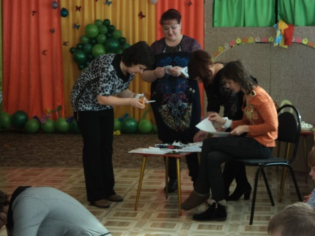
В феврале-марте это года в детском саду прошли праздничные мероприятия, посвященные Дню защитника Отечества и Международному женскому дню. В мероприятиях приняли участие все группы детского сада. Все дети с большим удовольствием пели, танцевали, рассказывали стихи. Утренники прошли ярко, весело, было много улыбок и восторга не только со стороны наших воспитанников, но и гостей.
«Праздник состоялся»
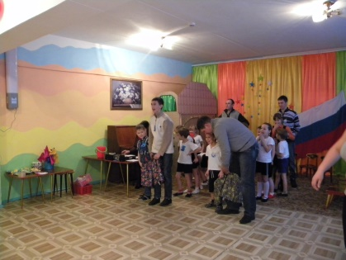
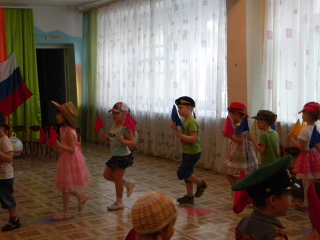
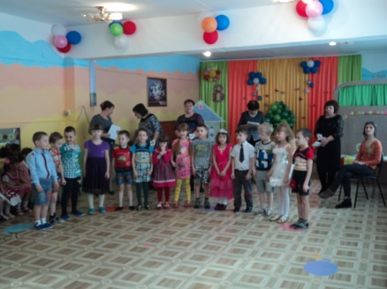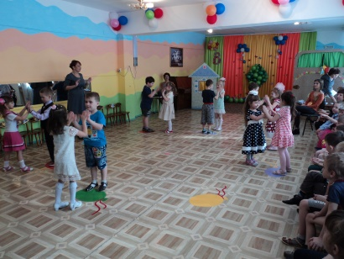

Коллег-мужчин сегодня будем поздравлять,
И поздравления, конечно, не случайны,
Ведь лучший праздник, – 23 февраля –
Мы, по традиции, все вместе отмечаем!
Проблемы, трудности нам с вами не страшны,
Любой из вас – умен, талантлив и активен,
Мы в этот день сказать вам искренне должны –
Как хорошо, что есть мужчины в коллективе!

Все поздравления – коллегам-дамам,
Ваш подвиг трудовой неоценим,
Вам, самым добрым и красивым самым,
8 Марта пожелать хотим
Дальнейшего успеха и удачи,
Здоровья, счастья, молодости, сил,
Чтобы легко решались все задачи,
И каждый будний день, как праздник был!

Здоровые дети в здоровой семье

Уважаемые родители! Помните!
Здоровая семья — это крепость, в которой ребенок чувствует себя
защищенным! Это гнездо, в котором ему спокойно и уютно. Семья,
родители должны удовлетворить многие жизненно-важные потребности
ребенка, должны многому научить детей. Ребенок — это пластилин, что
из него вылепишь — то и будешь иметь! Это чистая доска, что
напишешь, — то и останется на всю жизнь! В здоровой семье —
здоровый ребенок! В больной семье — больной!

Дошкольное детство - очень короткий период в жизни человека. Формирование привычки к здоровому образу жизни - одна из ключевых целей в системе дошкольного образования. И это вполне объяснимо - только здоровый ребенок может развиваться гармонично. Дошкольный возраст является решающим в формировании фундамента физического и психического здоровья. До семи лет ребёнок проходит огромный путь развития, не повторяемый на протяжении последующей жизни. Именно в этот период идет интенсивное развитие органов и становление функциональных систем организма, закладываются основные черты личности, формируются характер, отношение к себе и окружающим.
Педагоги работают в этом направление только совместно с семьёй, так как важный субъект начального звена системы является – семья. Она создает условия для первичной ориентации детей в организации здорового образа жизни. Семья остро нуждается в помощи специалистов на всех этапах дошкольного детства. Очевидно, что семья и детский сад, имея свои особые функции, не могут заменить друг друга и должны взаимодействовать во имя полноценного развития ребенка. Главная задача педагогов детского сада и родителей в работе по приобщению к здоровому образу жизни – формировать разумное отношение к своему организму, учить вести здоровый образ жизни с раннего детства, владеть необходимыми санитарно-гигиеническими навыками. Родители должны поддерживать в домашних условиях принципы формирования здорового образа жизни в оптимальном сочетании со всеми здоровье сберегающими мероприятиями, проводимыми в детском саду.
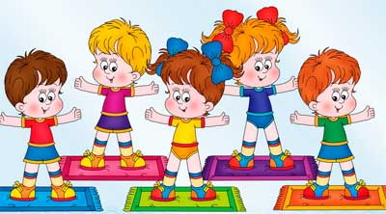

Спорт для жизни очень важен.
Он здоровье всем дает.
На уроке физкультуры
Узнаем мы про него.
Мы играем в баскетбол,
И футбол, и волейбол.
Мы зарядку делаем,
Приседаем, бегаем.
Очень важен спорт для всех.
Он - здоровье и успех.
Зарядку делаем с утра -
Здоровы будем мы всегда.
1. « Посчитай птиц». Весной природа оживает. И даже если листочки еще не успелипоявиться на свет, то птицы уже начали радоваться теплу и запахам, которымибогат весенний воздух. С ребенком, который умеет считать, можно поиграть втакую игру: кто заметит больше птиц за время прогулки. Закончить игру можноследующим образом: покормите птиц пшеном или специальным кормом.
Чем же занять ребенка на прогулке весной?
2. « Шаги лилипута». В эту игру хорошо играть нескольким детям или всей
семьёй. Выберите цель и наметьте линию старта. Пустьиграющие посоревнуются: кто быстрее пройдет дистанцию лилипутскими шагами
(это такие шаги, когда нога при шаге ставится впритык к другой ноге).
« Гигантские шаги». Смысл игры такой же. Однако теперь ребенок должен
расставлять ноги так широко, как он только может (взрослые же, могут слегкаподдаться…).
3. « Пускаем солнечных зайчиков». Если погода солнечная, не забудьте прихватитьс собой зеркальце. Малыш будет рад сделать день еще более солнечным, пускаясолнечные блики на дома и деревья. Выберите какую-нибудь отдаленную цель ипотренируйтесь, кто сможет запустить зайчика так далеко.
4. «Пускаемся в плавание по луже ». Смастерите дома или прямо на прогулкекораблики, а затем запускайте их в ближайшей луже.
5. « Пускаем пузыри … в плавание!» Пускать в плавание по лужам можно нетолько кораблики, но и мыльные пузыри. На воде они будут держаться дольше ипереливаться всеми красками. Наблюдение за такими пловцами – сплошноеудовольствие.
Игры на свежем воздухе - всегда весело и увлекательно! Играйте со своим ребенком — это укрепляет взаимосвязь между родителями и детьми, а также способствует созданию более надежных доверительных отношений в семье. О том, что "солнце, воздух и вода - наши лучшие друзья", мы помним с детства. Дело за малым - сделать так, чтобы и наши малыши росли в окружении этих верных "товарищей" с самых первых дней.
Редколегия: – Гусарова Н.В, Шокурова Л.Ю., Антонова Е.Ю.

Ваши письма с вопросами и советами, интересными историями о детях, о семейных праздниках и буднях, о том, что вас радует и беспокоит, мы ждем по адресу: микрорайон 1, детский сад «Росинка»

Адрес электронной почты.Dohkol-vesti@yandex.ru
Газета издается с января 2015 года.
Тираж: 13 экземпляров.

